  - 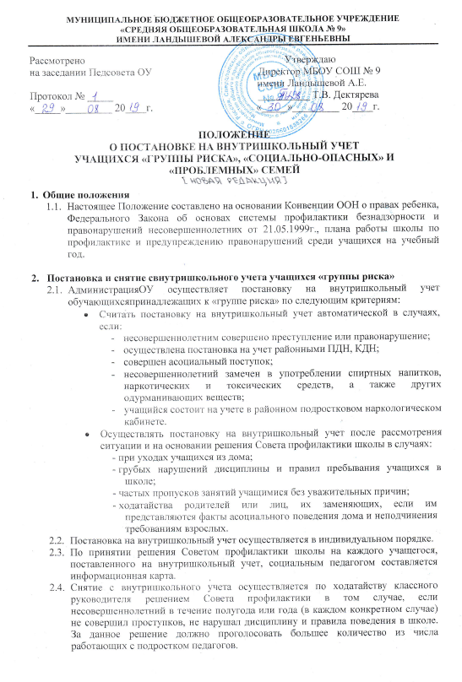Совет профилактики школы может принять решение о ходатайстве перед начальником районного ПДН о снятии с учета в милиции учащихся школы, еслиподросток не имеет судимости и его поведение не вызывает нареканий со стороны педагогического коллектива и администрации школы в течение трех лет со времени постановки на учет.

- Постановка и снятие с внутришкольного учета «социально-опасных» и «проблемных» семей
  - Постановка на внутришкольный контроль «социально-опасных семей» осуществляется в случаях, если:

- ребенок безнадзорен во внеурочное время по вине родителей;
- родители не уделяют должного внимания воспитанию детей, не заботятся о них и не обеспечивают даже минимальных потребностей ребенка в питании, одежде, жилье;
- родители злоупотребляют алкоголем, употребляют наркотики и (или) токсические или другие психотропные вещества, ведут асоциальный образ жизни, совершают антиобщественные, аморальные действия в присутствии ребенка;
- родители жестоко обращаются с ребенком, применяют насилие в отношении ребенка, морально и физически унижают его;
- родители вынуждают ребенка совершать аморальные поступки или поощряют их в совершении асоциальных действий (например, портить чужое имущество, врать, воровать, просить подаяние и др.);
- родители лишают ребенка возможности реализовать право на образование, ущемляют права ребенка, не уделяют должного внимания его здоровью, ухудшают жилищные условия, в которых находится ребенок.
  - По решению Совета профилактики каждая из семей в индивидуальном порядке ставится на внутришкольный учет как « социально-опасная» или как « проблемная»; сведения о ней регистрируются социальным педагогом в банке данных, где в дальнейшем фиксируется вся работа, проводимая с этой семьей администрацией и педагогическим коллективом школы.
  - В особенно критических для ребенка ситуациях Совет профилактики и администрация школы могут принять решение об обращении с информацией в вышестоящие инстанции (ПДН, КДН, в судебные органы и в прокуратуру) с иском о возбуждении дела по лишению родительских прав.
  - Снятие с внутришкольного учета «социально-опасной семьи» осуществляется по ходатайству классного руководителя решением Совета профилактики школы, если в семье созданы благоприятные для ребенка условия, соблюдаются его права и родители добросовестно занимаются воспитанием ребенка на протяжении не менее 2-х лет, что подтверждается актами обследования семьи. Решение считается принятым, если за него проголосовало большее количество присутствующих педагогов, работающих с данной семьей.

